FICHE D’INSCRIPTION
AG 24, 25 et 26 septembre 2024
A RENVOYER A L’ADRESSE : auberge@conteurspro.fr
Avant le 18 septembre 2024
NOM : PRÉNOM :
ADRESSE :
TÉLÉPHONE : MAIL :
ADHÉRENT APACC 2023/2024 : OUI NON
POUR RÉPONDRE AUX QUESTIONS : MERCI DE SOULIGNER EN GRAS ET EN COULEUR LES MENTIONS QUI VOUS CONVIENNENT. Pour plus de lisibilité, vous pouvez également effacer celles qui ne vous conviennent pas.

* MODE DE TRANSPORT
- SNCF
- Voiture (Moto)
- Avion
Jour, heure et lieu d’arrivée :
Jour, heure et lieu de départ :
Train/bus :
horaire et lieu d’arrivée (pour venir vous chercher) :
horaire et lieu de départ (pour vous amener) :
Covoiturage / Je viens en voiture et j’ai de la place :
Je peux emmener dans ma voiture …. personnes au départ de : Le :
Je peux ramener dans ma voiture …. personnes au départ de : Le :

Covoiturage / Je suis à pied et je cherche une place :
Je cherche un co-voiturage pour l’aller depuis ………………….. Le :
Je cherche un co-voiturage pour le retour jusqu’à ………………….. Le :

* HÉBERGEMENT
Voiture aménagée (Tarif de la nuitée : 10 €)
Chambre de base : 2, 3, 4 lits/ chambre (Tarif de la nuitée : 15 €)
Possibilité de choisir une ou deux options, en plus du tarif de base :
- Option sanitaire dans la chambre : + 5 €
- Option chambre seule : + 5 €

Cochez la case si besoin d’un accès chambre au rez-de-chaussée
Attention : Les chambres avec option(s) sont peu nombreuses et seront attribuées par ordre d’inscriptions.

* RÉSERVATION DES NUITS
Nuit du 23/09 : OUI NON
Nuit du 24/09 : OUI NON
Nuit du 25/09 : OUI NON
MONTANT TOTAL DES NUITS :

* RÉSERVATION DES REPAS
Lundi 23/09 soir : OUI NON
Mardi 24/09 midi : OUI NON
Mardi 24/09 soir : OUI NON
Mercredi 25/09 midi : OUI NON
Mercredi 25/09 soir : OUI NON
Jeudi 26/09 midi : OUI NON
MONTANT TOTAL DES REPAS :

Coût du repas : Offert pour les adhérent.es, 20 € pour les non adhérent.es
Vous avez un régime alimentaire spécifique :
NON
OUI, préciser lequel :

* ACTES COLLECTIFS du Mardi 24 septembre
Pour plus d’infos : https://conteurspro.fr/site/2024/05/27/quatre-actes-collectifs-le-24-septembre-a-bruz/
Matin (au choix) 9h-12h :
- AC 1 : "France Travail et contrôle administratif"
- AC 2 : « Rencontre artistes d’autres disciplines qui n’utilisent pas la parole »
Après-midi (au choix) 14h-17h :
- AC 3 : « Contes et conteureuses du monde : rencontre avec le Québec et Cuba »
- AC 4 : « Répertoire »
Je participerai à :
AC 1 : OUI NON AC 3 : OUI NON
AC 2 : OUI NON AC 4 : OUI NON
Coût : Gratuit pour les adhérents / 15 € pour les non adhérents

Règlement par chèque libellé à l’ordre de :
Association Professionnelle des Artistes Conteurs et Conteuses
Les règlements se feront sur place le jour de votre arrivée.

Si vous êtes adhérent.e de l’association, que vous souhaitez participer aux votes mais que vous ne pouvez être présent.es les 24, 25, 26 septembre 2024
Vous pouvez donner pouvoir à un membre que vous connaissez, en remplissant le formulaire ci-dessous.
Attention un seul pouvoir par adhérent.e et seul.es les adhérent.es à jour de leur cotisation ont un droit de vote.
A retourner à la personne à qui vous confiez votre pouvoir après l’avoir consulté.e, accompagné de votre cotisation annuelle.

-----------------------------------------------------------------------------------------------------------------

POUVOIR

Je soussigné(e) membre de l’APACC

donne pouvoir à Mme/Mr membre de l’APACC

pour me représenter lors des votes de l’assemblée générale de l’APAC des 24, 25 et 26 septembre 2024

Fait à Le :


LE LIEU :
Centre équestre FENICAT
Logis du HAUT-CARCE
102, D36 le Haut-Carcé
35170 BRUZ
02 99 41 13 30

Comment venir au centre ?

. En voiture
GPS Carcé : Latitude : 48.0205 / Longitude : -1.7262
Parking : gratuit

. En train
Gare TER de Bruz (on peut venir vous chercher sur place)
ou
Gare TGV de Rennes puis prendre le réseau bus/metro (STAR-Rennes) :
- bus C7 (prendre à l’arrêt « Charles de Gaulle » – 10min à pied de la gare et descendre à « centre ville » - on viendra vous chercher)
OU
- Métro A (gare) puis bus 59 (descendre à arrêt « Pasteur » à 5min de marche du site ou on viendra vous chercher)
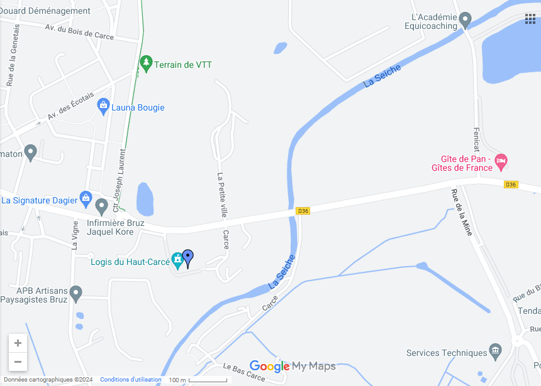
CONTACT AUBERGE SI BESOIN : Blanche : 06 75 74 97 26

